**Praktická lekce: Na svatého Martina**

*Blíží se svátek svatého Martina! Každý rok si připomínáme, jak je krásné být laskaví a pomáhat ostatním. Také čekáme, jestli nám Martin přiveze první sníh, který nám připomene, že přichází zima. Těšíte se?*

__________________________________________________________

**Věk dětí:** 3–6 let

**Cíl tématu:** Cílem je seznámení s příběhem svatého Martina a jeho osobnostními hodnotami, jako jsou laskavost, štědrost a ochota pomáhat druhým. Dále pak uvědomění si významu přátelství a pomoci ostatním či přiblížení tradic spojených se svátkem svatého Martina a přicházející zimou.

[**Příloha č. 1: Svatý Martin – dějová posloupnost**](https://edu.ceskatelevize.cz/pracovni-list/lekce-do-ms-na-svateho-martina/aktivita-do-ms--svaty-martin---dejova-posloupnost.pdf)

*Svatý Martin nám připomíná, že je krásné pomáhat druhým a být laskavý. Pojďme si tento příběh společně poskládat a zjistit, jak to doopravdy bylo.*

**Vzdělávací cíl:**

* rozvoj řečových schopností a jazykových dovedností receptivních (vnímání, naslouchání, porozumění) i produktivních (výslovnosti, vytváření pojmů, mluvního projevu, vyjadřování);
* rozvoj komunikativních dovedností (verbálních i neverbálních) a kultivovaného projevu;
* osvojení si některých poznatků a dovedností, které předcházejí čtení i psaní, rozvoj zájmu o psanou podobu jazyka i další formy sdělení verbální i neverbální (výtvarné, hudební, pohybové, dramatické);
* vytváření základů pro práci s informacemi;
* rozvoj a kultivace mravního i estetického vnímání, cítění a prožívání;
* vytváření prosociálních postojů (rozvoj sociální citlivosti, tolerance, respektu, přizpůsobivosti a podobně);
* vytvoření povědomí o mezilidských morálních hodnotách;
* seznamování se světem lidí, kultury a umění, osvojení si základních poznatků o prostředí, v němž dítě žije.

**Klíčové kompetence:** kompetence k učení, kompetence k řešení problémů, kompetence sociální a personální, kompetence komunikativní, kompetence činnostní a občanské

**Pomůcky:** vytištěný materiál, laminovačka, laminovací fólie, nůžky

**Příprava materiálu:** Vytiskněte materiál, vystřihněte obrázky a pro opětovné použití je zalaminujte. Přečtěte dětem příběh a ony pak mají za úkol průběžně přiřazovat karty k ději. Dále mohou vyprávět příběh samy podle karet. Aktivitu doplňte rozhovorem o laskavosti k druhým.

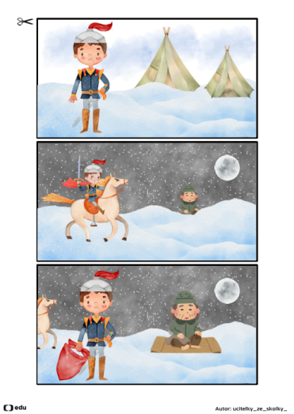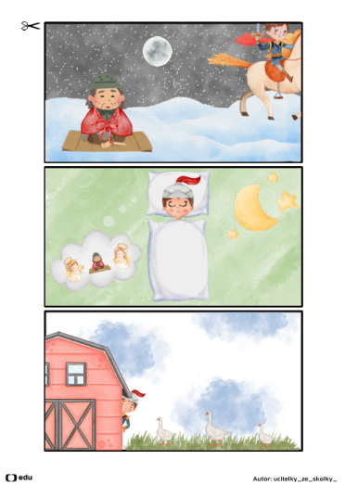

**LEGENDA O SVATÉM MARTINOVI:**

**1.** Kdysi dávno žil voják jménem Martin, známý svou laskavostí a ochotou pomáhat druhým.

**2.** Jednoho mrazivého zimního večera, když se Martin vracel do tábora, zahlédl v dálce promrzlého žebráka, který se choulil v potrhaných šatech. Martin u sebe neměl peníze ani jídlo, ale nechtěl žebráka nechat napospas chladu.

**3.** Vytáhl tedy meč, rozřízl svůj teplý plášť na dvě poloviny a jednu z nich daroval žebrákovi, aby ho ochránila před zimou.

**4.** Když se Martin vracel do tábora, cítil radost z toho, že mohl někomu pomoci a vykonal dobrý skutek.

**5.** Té noci se mu zdál zvláštní sen. Viděl žebráka obklopeného anděly, který mu děkoval za jeho laskavost. Andělé Martinovi připomněli, aby pokračoval v pomáhání lidem, neboť svět potřebuje více dobrých skutků.

**6.** Lidé si jeho dobroty vážili natolik, že ho zvolili biskupem. Martin však necítil, že by tuto poctu měl přijmout, a proto se ukryl mezi husy, aby ho nikdo nenašel. Husy ho však hlasitým kejháním prozradily, a tak se nakonec biskupem stal. Od té doby se k svátku svatého Martina tradičně připravuje pečená husa.

[**Příloha č. 2: Svatý Martin – pracovní sešit**](https://edu.ceskatelevize.cz/pracovni-list/lekce-do-ms-na-svateho-martina/aktivita-do-ms-svaty-martin-pracovni-sesit.pdf)

*Tento pracovní sešit o svatém Martinovi je plný zábavy. Můžete si vyzkoušet spoustu aktivit, jako je kreslení, počítání a řešení různých úloh.*

**Vzdělávací cíl:**

* rozvoj pohybových schopností a zdokonalování dovedností v oblasti hrubé i jemné motoriky (koordinace a rozsahu pohybu, dýchání, koordinace ruky a oka a podobně), ovládání pohybového aparátu a tělesných funkcí;
* osvojení si některých poznatků a dovedností, které předcházejí čtení i psaní, rozvoj zájmu o psanou podobu jazyka i další formy sdělení verbální i neverbální (výtvarné, hudební, pohybové, dramatické);
* rozvoj, zpřesňování a kultivace smyslového vnímání, přechod od konkrétně-názorného myšlení k myšlení slovně-logickému (pojmovému), rozvoj paměti a pozornosti, přechod od bezděčných forem těchto funkcí k úmyslným, rozvoj a kultivace představivosti a fantazie;
* rozvoj tvořivosti (tvořivého myšlení, řešení problémů, tvořivého sebevyjádření);
* vytváření pozitivního vztahu k intelektuálním činnostem a k učení, podpora a rozvoj zájmu o učení;
* osvojení si elementárních poznatků o znakových systémech a jejich funkci (abeceda, čísla);
* vytváření základů pro práci s informacemi.

**Klíčové kompetence:** kompetence k učení, kompetence k řešení problémů, kompetence činnostní a občanské

**Pomůcky:** vytištěný materiál, laminovačka, laminovací fólie, fix, hadřík

**Příprava materiálu:** Vytiskněte materiál a pro opětovné použití jej zalaminujte. Z jednotlivých pracovních listů můžete vytvořit mazací pracovní sešit, kdy děti plní úkoly fixem a po splnění vše zase smažou hadříkem. Kniha se tak může využívat stále dokola.

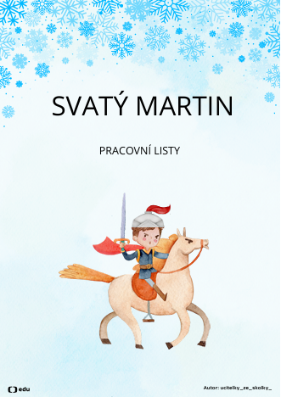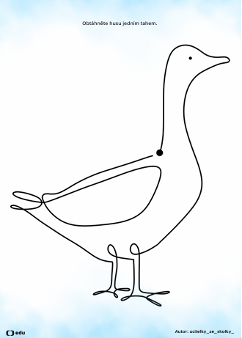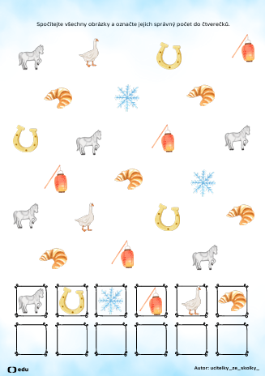

[**Příloha č. 3: Vločky – kolíčkování**](https://edu.ceskatelevize.cz/pracovni-list/lekce-do-ms-na-svateho-martina/aktivita-do-ms-vlocky-kolickovani.pdf)

*Svatý Martin tradičně symbolizuje začátek zimy. Někdy sníh nepřichází přesně na jeho svátek, ale je to chvíle, kdy očekáváme první vločky. Kolik vloček napočítáte na kartách?*

**Vzdělávací cíl:**

* rozvoj pohybových schopností a zdokonalování dovedností v oblasti hrubé i jemné motoriky (koordinace a rozsahu pohybu, dýchání, koordinace ruky a oka a podobně), ovládání pohybového aparátu a tělesných funkcí;
* osvojení si elementárních poznatků o znakových systémech a jejich funkci (abeceda, čísla).

**Klíčové kompetence:** kompetence k učení, kompetence k řešení problémů, kompetence komunikativní, kompetence činnostní a občanské

**Pomůcky:** vytištěný materiál, laminovačka, laminovací fólie, nůžky

**Příprava materiálu:** Soubor vytiskněte, pro delší životnost zalaminujte a kartičky vystřihněte. Děti mají za úkol pomocí kolíčku označit správný počet vloček.

***TIP:*** *Správnou odpověď mohou děti označit pomocí různých předmětů (kuličky, kostky či jiné drobné předměty, kancelářské sponky a tak dále).*

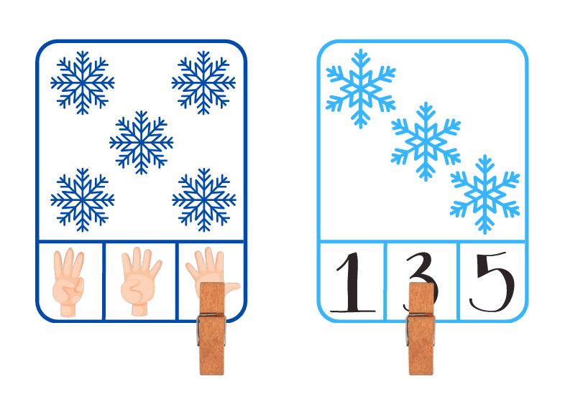

[**Příloha č. 4: Já mám, kdo má – svatý Martin**](https://edu.ceskatelevize.cz/pracovni-list/lekce-do-ms-na-svateho-martina/aktivita-do-ms-ja-mam-kdo-ma-svaty-martin.pdf)

*Zahrajeme si zábavnou karetní hru o svatém Martinovi s názvem „Já mám, kdo má?“. V této hře budeme používat karty s částmi příběhu o svatém Martinovi, který byl velmi laskavý a pomáhal ostatním lidem. Vaším úkolem bude pozorně poslouchat a sledovat, co kdo z kamarádů má na kartě.*

**Vzdělávací cíl:**

* rozvoj řečových schopností a jazykových dovedností receptivních (vnímání, naslouchání, porozumění) i produktivních (výslovnosti, vytváření pojmů, mluvního projevu, vyjadřování);
* rozvoj, zpřesňování a kultivace smyslového vnímání, přechod od konkrétně-názorného myšlení k myšlení slovně-logickému (pojmovému), rozvoj paměti a pozornosti, přechod od bezděčných forem těchto funkcí k úmyslným, rozvoj a kultivace představivosti a fantazie;
* vytváření základů pro práci s informacemi;
* rozvoj interaktivních a komunikativních dovedností verbálních i neverbálních;
* rozvoj kooperativních dovedností.

**Klíčové kompetence:** kompetence k učení, kompetence k řešení problémů, kompetence sociální a personální, kompetence komunikativní, kompetence činnostní a občanské

**Pomůcky:** vytištěný materiál, laminovačka, laminovací fólie, nůžky

**Příprava materiálu:** Vytiskněte materiál, vystřihněte obrázky a pro opětovné použití je zalaminujte. Každé dítě dostane jednu kartu. První dítě řekne, co má na obrázku: „Já mám svatého Martina“, a zeptá se, kdo má obrázek pod ním: „Kdo má koně?“. Na otázku reaguje to dítě, které má koně. Výsledkem hry je, že děti postupně vytvářejí navazující řadu (živé domino). Doporučujeme si s dětmi společně obrázky nejprve pojmenovat a vysvětlit.

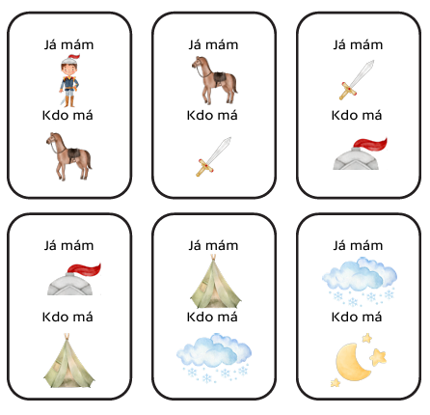

[**Příloha č. 5: Kůň svatého Martina – šablona**](https://edu.ceskatelevize.cz/pracovni-list/lekce-do-ms-na-svateho-martina/aktivita-do-ms-kun-svateho-martina-sablona.pdf)

*Pojďte si vyrobit koně, se kterým vás čeká zábavná dramatizace příběhu o svatém Martinovi.*

**Vzdělávací cíl:**

* rozvoj pohybových schopností a zdokonalování dovedností v oblasti hrubé i jemné motoriky (koordinace a rozsahu pohybu, dýchání, koordinace ruky a oka a podobně), ovládání pohybového aparátu a tělesných funkcí;
* vytvoření základů aktivních postojů ke světu, k životu, pozitivních vztahů ke kultuře a umění, rozvoj dovedností umožňujících tyto vztahy a postoje vyjadřovat a projevovat.

**Klíčové kompetence:** kompetence k učení, kompetence k řešení problémů, kompetence činnostní a občanské

**Pomůcky:** šablona, tvrdý papír, tužka/fix/pastelka, nůžky, děrovačka, provázek

**Příprava materiálu:** Děti si mohou vyrobit hlavu koně dle své fantazie. Další variantou je tvorba podle šablony koně – obkreslit, vystřihnout a dokreslit detaily. Následně s pomocí dospělého vytvoří díry v oblasti hřívy. Děti mají za úkol provlékat provázek a dělat uzly tak, aby vznikla hříva. Hlavu koně mohou připevnit na hůlku a vznikne tak rekvizita například k dramatizaci příběhu o svatém Martinovi.

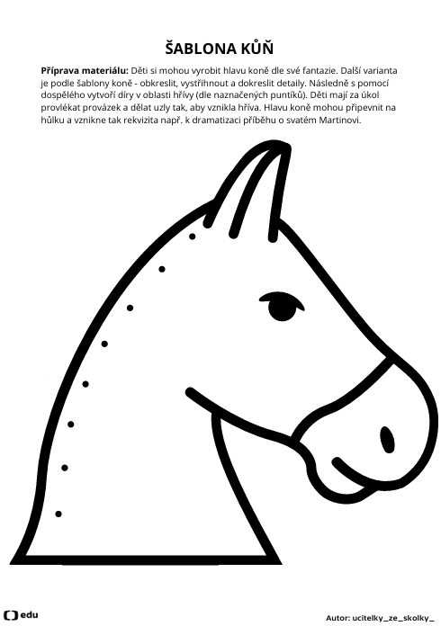

[**Příloha č. 6: Svatomartinské rohlíčky – obrázkové čtení**](https://edu.ceskatelevize.cz/pracovni-list/lekce-do-ms-na-svateho-martina/aktivita-do-ms--svatomartinske-rohlicky---obrazkove-cteni.pdf)

*Společně se naučíme, jak si připravit tradiční svatomartinské rohlíčky podle obrázkového receptu. A až budou rohlíčky hotové, ochutnáme, jak se nám povedly. Těšíte se na vůni sladkých rohlíčků?*

**Vzdělávací cíl:**

* osvojení si věku přiměřených praktických dovedností;
* osvojení si některých poznatků a dovedností, které předcházejí čtení i psaní, rozvoj zájmu o psanou podobu jazyka i další formy sdělení verbální i neverbální (výtvarné, hudební, pohybové, dramatické).

**Klíčové kompetence:** kompetence k učení, kompetence k řešení problémů, kompetence sociální a personální, kompetence komunikativní, kompetence činnostní a občanské

**Pomůcky:** vytištěný materiál, suroviny na pečení a přípravu

**Příprava materiálu:** Vytiskněte materiál, připravte dětem pomůcky a recept. Děti mají za úkol ve spolupráci s dospělým upéct svatomartinské rohlíčky.

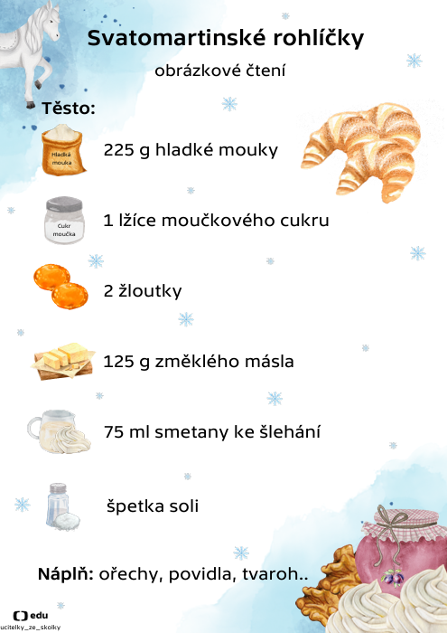 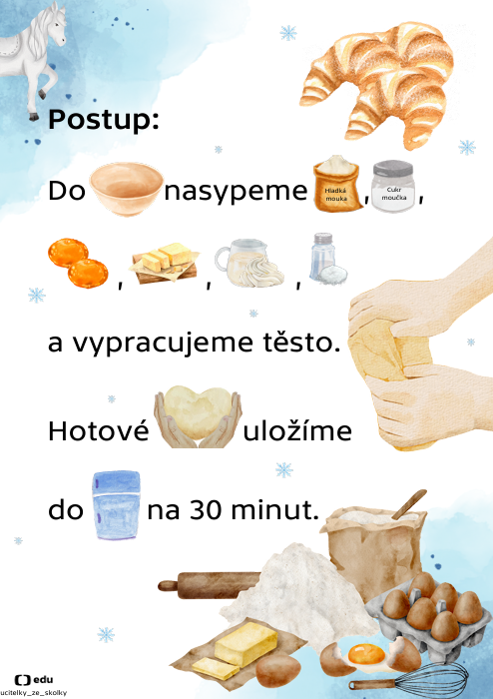

[**Příloha č. 7: Vločky – barvy**](https://edu.ceskatelevize.cz/pracovni-list/lekce-do-ms-na-svateho-martina/aktivita-do-ms-vlocky-barvy.pdf)

*I když jsou všechny vločky bílé, každá z nich může být svým způsobem jinak krásná a barevná – stejně jako zima, která nás všechny obklopí. Dokážete roztřídit vločky podle barev a tvarů?*

**Vzdělávací cíl:**

* rozvoj a užívání všech smyslů;
* rozvoj, zpřesňování a kultivace smyslového vnímání, přechod od konkrétně-názorného myšlení k myšlení slovně-logickému (pojmovému), rozvoj paměti a pozornosti, přechod od bezděčných forem těchto funkcí k úmyslným, rozvoj a kultivace představivosti a fantazie.

**Klíčové kompetence:** kompetence k učení, kompetence k řešení problémů, kompetence činnostní a občanské

**Pomůcky:** vytištěný materiál, laminovačka, laminovací fólie, nůžky, lepicí suchý zip

**Příprava materiálu:** Vytiskněte materiál, pro opětovné použití jej zalaminujte a vystřihněte. Děti mají za úkol přiřazovat vločky podle barev a tvarů.

***TIP:*** *Obrázky můžete lepit na suchý zip.*

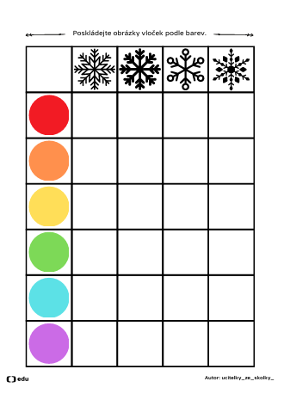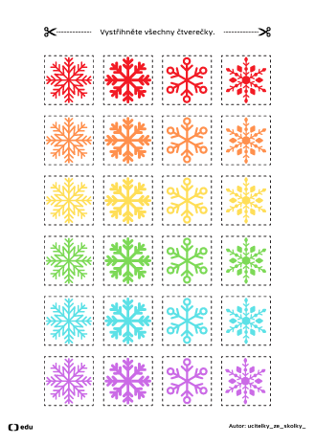

[**Příloha č. 8: Podkova tvoření**](https://edu.ceskatelevize.cz/pracovni-list/lekce-do-ms-na-svateho-martina/aktivita-do-ms-podkova-tvoreni.pdf)

*Podkova symbolizuje koně, na kterém svatý Martin přijíždí, a přináší tak nejen příběh o štědrosti a pomoci. Nyní si můžete podkovu vyrobit a ozdobit podle své fantazie.*

**Vzdělávací cíl:**

* rozvoj pohybových schopností a zdokonalování dovedností v oblasti hrubé i jemné motoriky (koordinace a rozsahu pohybu, dýchání, koordinace ruky a oka a podobně), ovládání pohybového aparátu a tělesných funkcí.

**Klíčové kompetence:** kompetence k učení, kompetence k řešení problémů, kompetence činnostní a občanské

**Pomůcky:** vytištěný materiál, nůžky, papír, suchý pastel/pastelky

**Příprava materiálu:** Soubor vytiskněte a šablonu podkovy vystřihněte. Děti šablonu položí na papír a pomocí kříd, suchého pastelu nebo pastelek provádějí tahy přes podkovu ven. Jakmile se šablona oddělá, vznikne obrys podkovy na papíře. Dále mohou děti podkovu libovolně ozdobit.

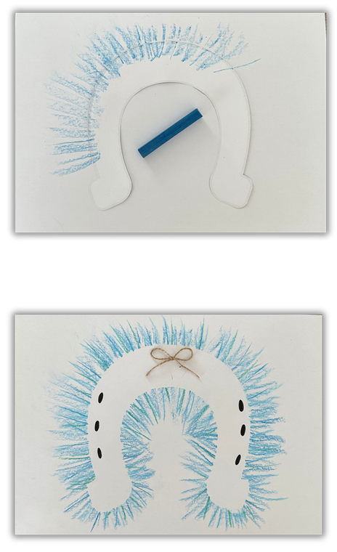

**Další aktivity:**

* Cvičení na židlích – Udělejte si s dětmi rozcvičku na židlích, které mají symbolizovat koně. Můžete zapojit i hudební doprovod.
* Husí závody – Vytvořte dětem dráhu, po které se budou pohybovat a soutěžit jako husy ve dřepu.
* Dramatizace příběhu o svatém Martinovi – Zkuste společně s dětmi ztvárnit příběh o svatém Martinovi s různými rekvizitami.
* Sluchová hra „Huso, zakejhej“ – Děti se posadí do kruhu. Jedno z dětí vyberte jako svatého Martina a usaďte ho doprostřed kruhu s šátkem přes oči. Následně vyberte další dítě – husu –, která na výzvu Martina ‚‚Huso, zakejhej!‘‘ zakejhá. Úkolem Martina je poznat, kdo je husa. Následně se děti prostřídají v rolích.
* Schovávaná – Použijte nějakého panáčka nebo obrázek, který bude symbolizovat svatého Martina. Děti se promění v husy a budou Martina hledat. Jakmile ho někdo z dětí najde, zakejhá.
* Stříhání papírových vloček

 Autor: ucitelky_ze_skolky_  
Toto dílo je licencováno pod licencí Creative Commons [CC BY-NC 4.0]. Licenční podmínky navštivte na adrese [https://creativecommons.org/choose/?lang=cs].